Úloha č.1 Metoda konečných diferencí
(Method of Finite Differences)

Zadání
Sestavte skript pro výpočet rozložení skalárního potenciálu uvnitř čtvercové oblasti dle obrázku pomocí superrelaxační metody (7.21a, b), viz [1], př. 7.1, str. 238. Volitelně. Určete optimální hodnotu relaxačního koeficientu.
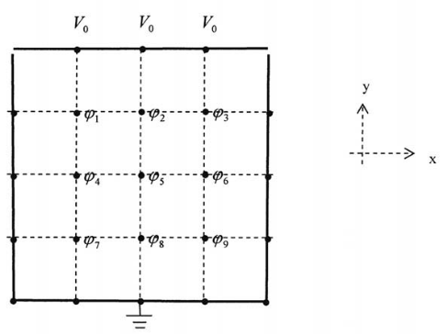

Literatura
[1] Ramesh Garg, Analytical and Computational Methods in Electromagnetics, Artech House, 2008.

Dílčí části algoritmu

%set potencials at fixed nodes (electrodes)
V0=100; Vgnd=0;
%number of nodes
Nx=10; Ny=Nx;

%set initial guess of free (inner) nodes equal to average of fixed values
for i=2:Ny-1
for j=2:Nx-1
V(i,j)=(V0+Vgnd)/2;
end
end
%set potencials at fixed nodes (top and bottom sides), V=V0
..
%set potencials at fixed nodes (left and right sides), V=Vgnd
..
%update potencial values at free nodes by Successive Over Relaxation (SOR)
omega=1.5; %omega - SOR coefficient is choosen from the interval <1;2)
tresh =
Rmax =
iter = 0;
while Rmax > tresh
for i =
for j =
R(i,j) =
V(i,j) = V(i,j) + omega*R(i,j);
end;
end;
Rmax = ..
iter = iter + 1;
end;

%plot of electric field distribution
figure (1)
contour(V,20);
hold on;
[fx,fy] = gradient(-V);
quiver(fx,fy);
colorbar;

